Manual App ManaStaff

Índice
Índice 1
Introducción 2
Acceso y recuperación de cuenta 3
Iniciar sesión 3
Recuperar contraseña en la App 4
Noticias y avisos 5
Identificación de anuncios 5
Búsqueda y filtros avanzados 6
Ver detalles y navegación 7
Mis documentos 8
Seguridad y acceso (PIN) 8
Estado de los documentos 9
Filtros y búsqueda 10
Visualizar y descargar 11
Mis solicitudes 12
Listado y estados 12
Buscar y filtrar 13
Ver detalles y motivo de rechazo 14
Crear una nueva solicitud 15
Configuración 17
Menú principal y modo oscuro 17
Mi perfil (Datos personales) 18
Gestión de contraseñas 19
Gestión del PIN de seguridad 20
Cambiar PIN (Si te sabes el actual) 20
Recuperar PIN (Si lo olvidaste) 21

Introducción
La aplicación móvil de ManaStaff es una herramienta complementaria diseñada para ofrecer portabilidad y rapidez. Su objetivo es permitir que todos los colaboradores de AndesLogística SA puedan gestionar sus tareas laborales desde cualquier lugar, directamente desde su celular.
Importante sobre las funciones: Es fundamental aclarar que la aplicación móvil está enfocada exclusivamente en las funciones de empleado.
- Si eres administrador: Al ingresar a la App, verás la misma interfaz que un empleado común. No encontrarás paneles de configuración ni gestión de usuarios en la versión móvil; para esas tareas, deberás usar obligatoriamente la versión Web en un computador.
Funciones disponibles en la App:
- Mis Documentos (Ver y descargar).
- Solicitudes (Crear y revisar estado).
- Noticias y Avisos (Leer novedades).
- Configuración (Perfil y Seguridad).

Acceso y recuperación de cuenta
Al abrir la aplicación en tu teléfono, te encontrarás con una interfaz limpia y sencilla diseñada para facilitar tu ingreso.

Iniciar sesión
- Pantalla de bienvenida: Al abrir la App, verás el logo de ManaStaff sobre un fondo azul y un botón grande de color blanco.
- Presiona el botón "Iniciar sesión" para comenzar.
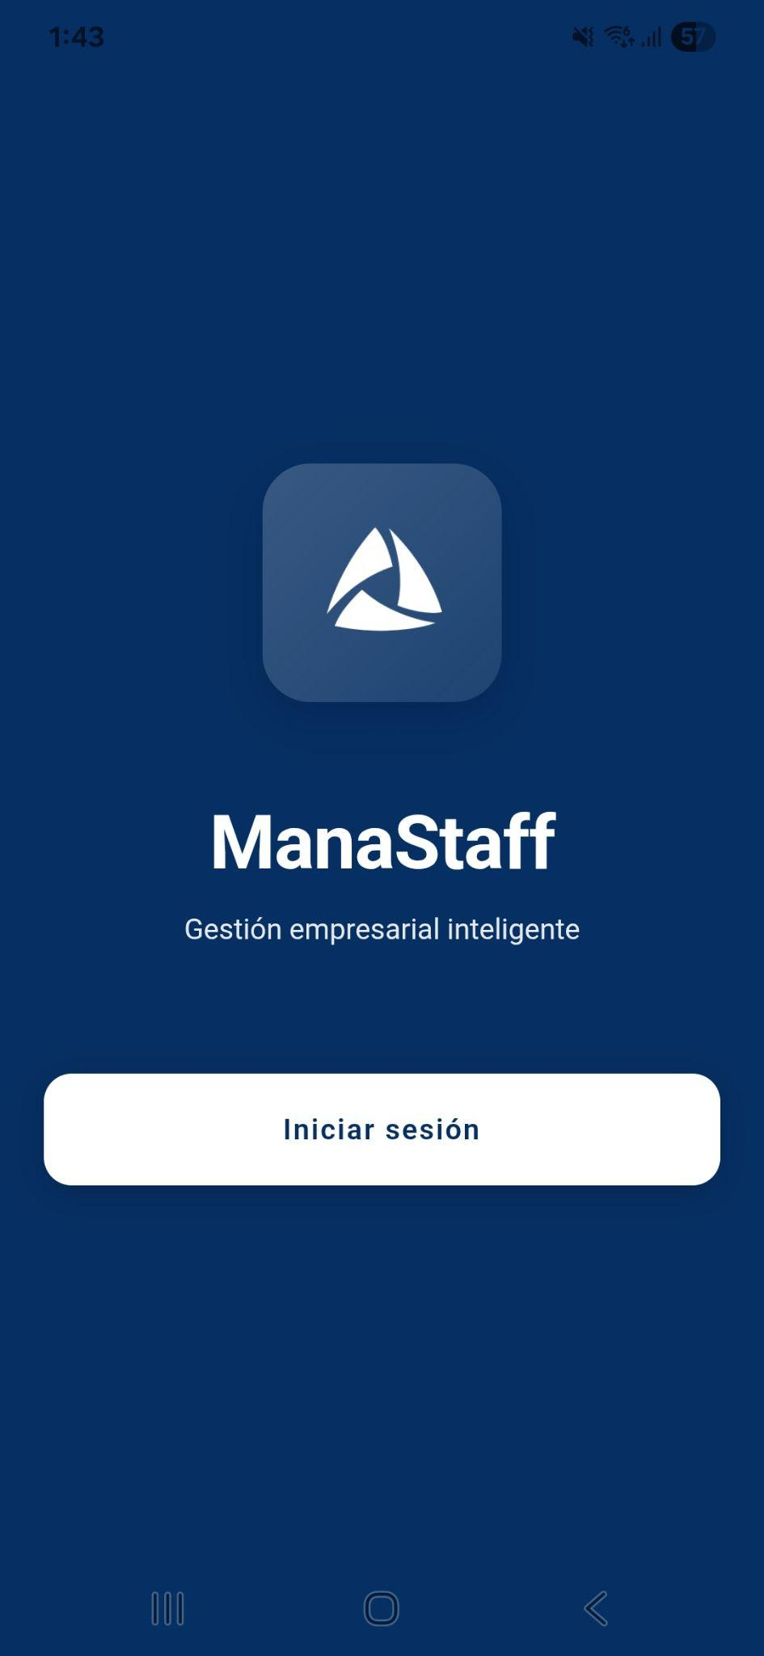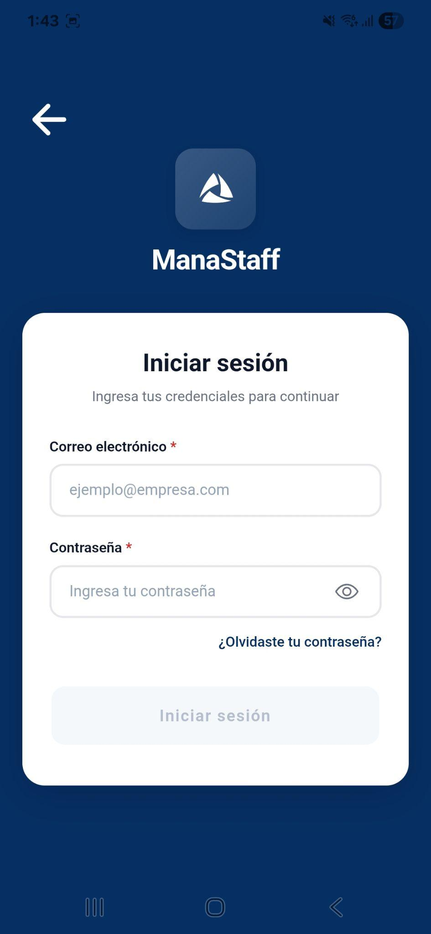
- Ingreso de Credenciales: El sistema te solicitará tus datos.
  - Correo electrónico: Ingresa tu email corporativo.
  - Contraseña: Escribe tu clave de acceso.
  - Para finalizar, toca nuevamente el botón "Iniciar sesión".

Recuperar contraseña en la App
Si olvidaste tu clave estando en el celular, el proceso es muy intuitivo:
- En la pantalla de ingreso, presiona el enlace "¿Olvidaste tu contraseña?".
- Se abrirá una ventana emergente. Escribe tu correo electrónico corporativo en el campo habilitado.
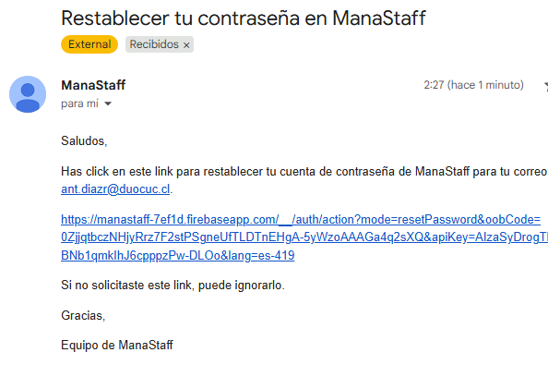
- Presiona el botón "Enviar código".
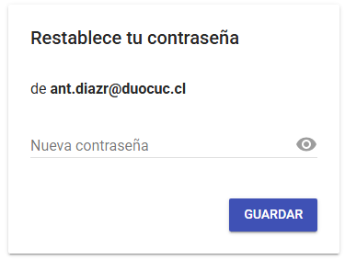
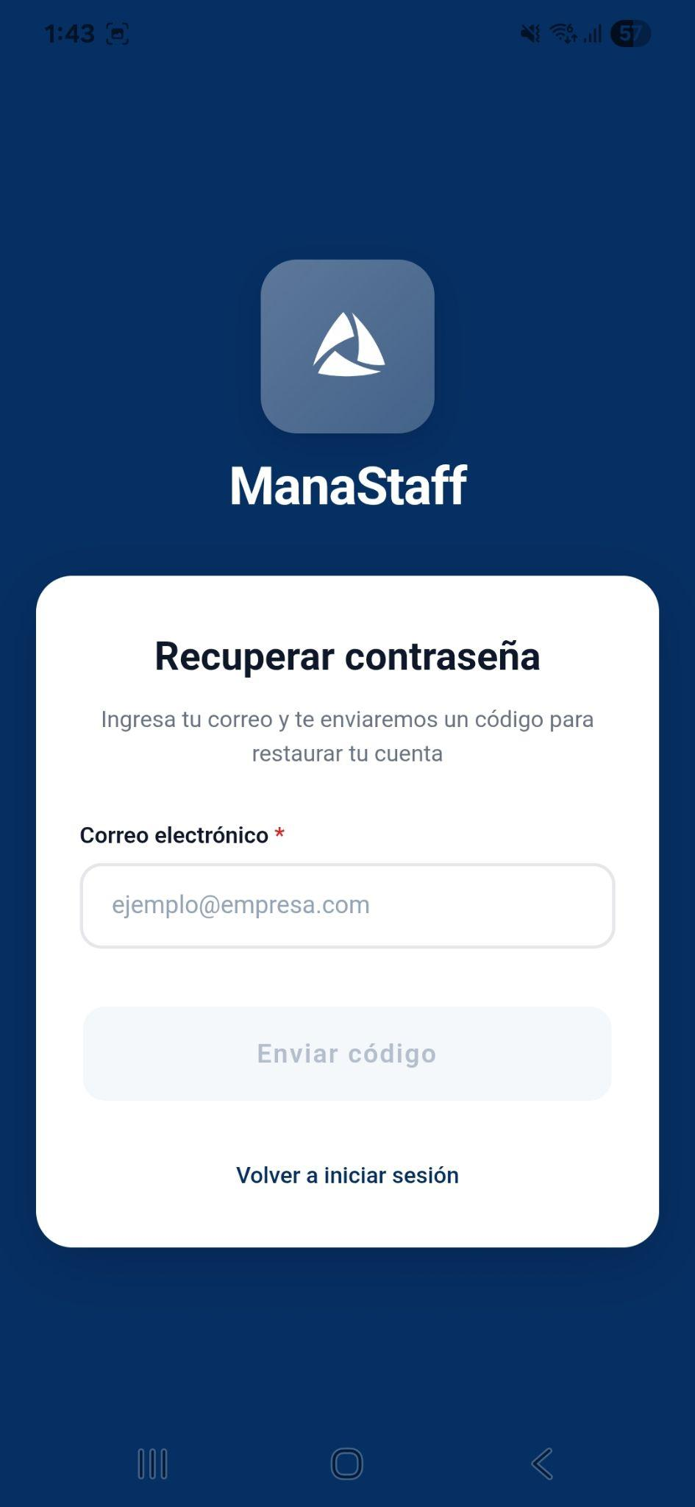
- Revisa tu correo: Ve a la aplicación de correo de tu celular (Gmail/Outlook).
- Abre el mensaje de ManaStaff y haz clic en el enlace azul que viene en el interior.
- Este enlace te llevará a una pantalla segura donde podrás escribir y guardar tu nueva contraseña.
- Una vez cambiada, vuelve a la App ManaStaff e inicia sesión con tu clave nueva.

Noticias y avisos
Al iniciar sesión, la primera pantalla que verás es el muro de novedades. Aquí encontrarás toda la información relevante de la empresa adaptada a la pantalla de tu celular.

Identificación de anuncios
Para que puedas distinguir rápidamente la urgencia o el tipo de información, cada tarjeta tiene una etiqueta de color en la esquina superior derecha:
- Noticia (Verde): Información general, eventos sociales o celebraciones (ej: "Asado de Integración").
- Aviso (Amarillo): Comunicados importantes o alertas que debes leer con atención.
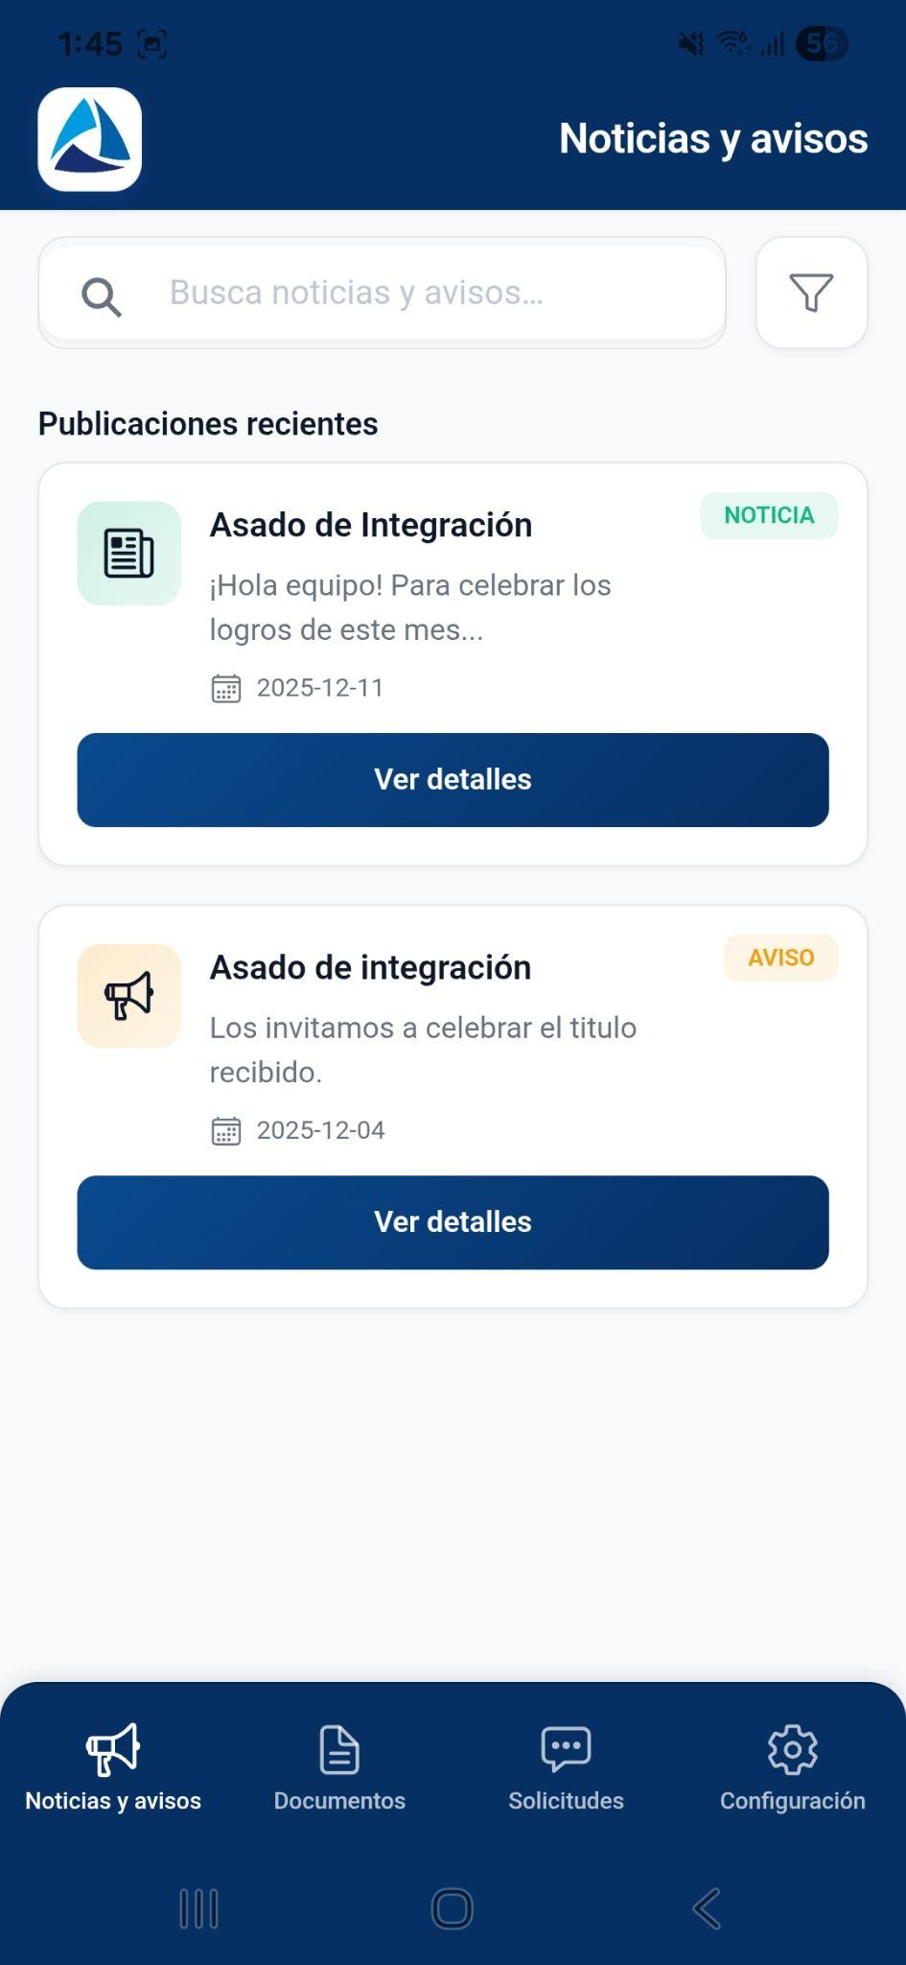

Búsqueda y filtros avanzados
Si necesitas encontrar una publicación antigua o específica, la App te ofrece herramientas potentes en la parte superior:
- Barra de búsqueda: Toca el recuadro que dice "Busca noticias y avisos..." y escribe una palabra clave.
- Filtros de precisión: Si presionas el ícono del embudo (situado a la derecha de la barra de búsqueda), se abrirá un menú con opciones detalladas:
  - Tipo de publicación: Puedes elegir ver "Solo noticias" o "Solo avisos".
  - Ordenar por: Te permite organizar la lista mostrando primero los "Más recientes" o los "Más antiguos".
Una vez seleccionadas tus preferencias, presiona el botón azul "Aplicar filtros".
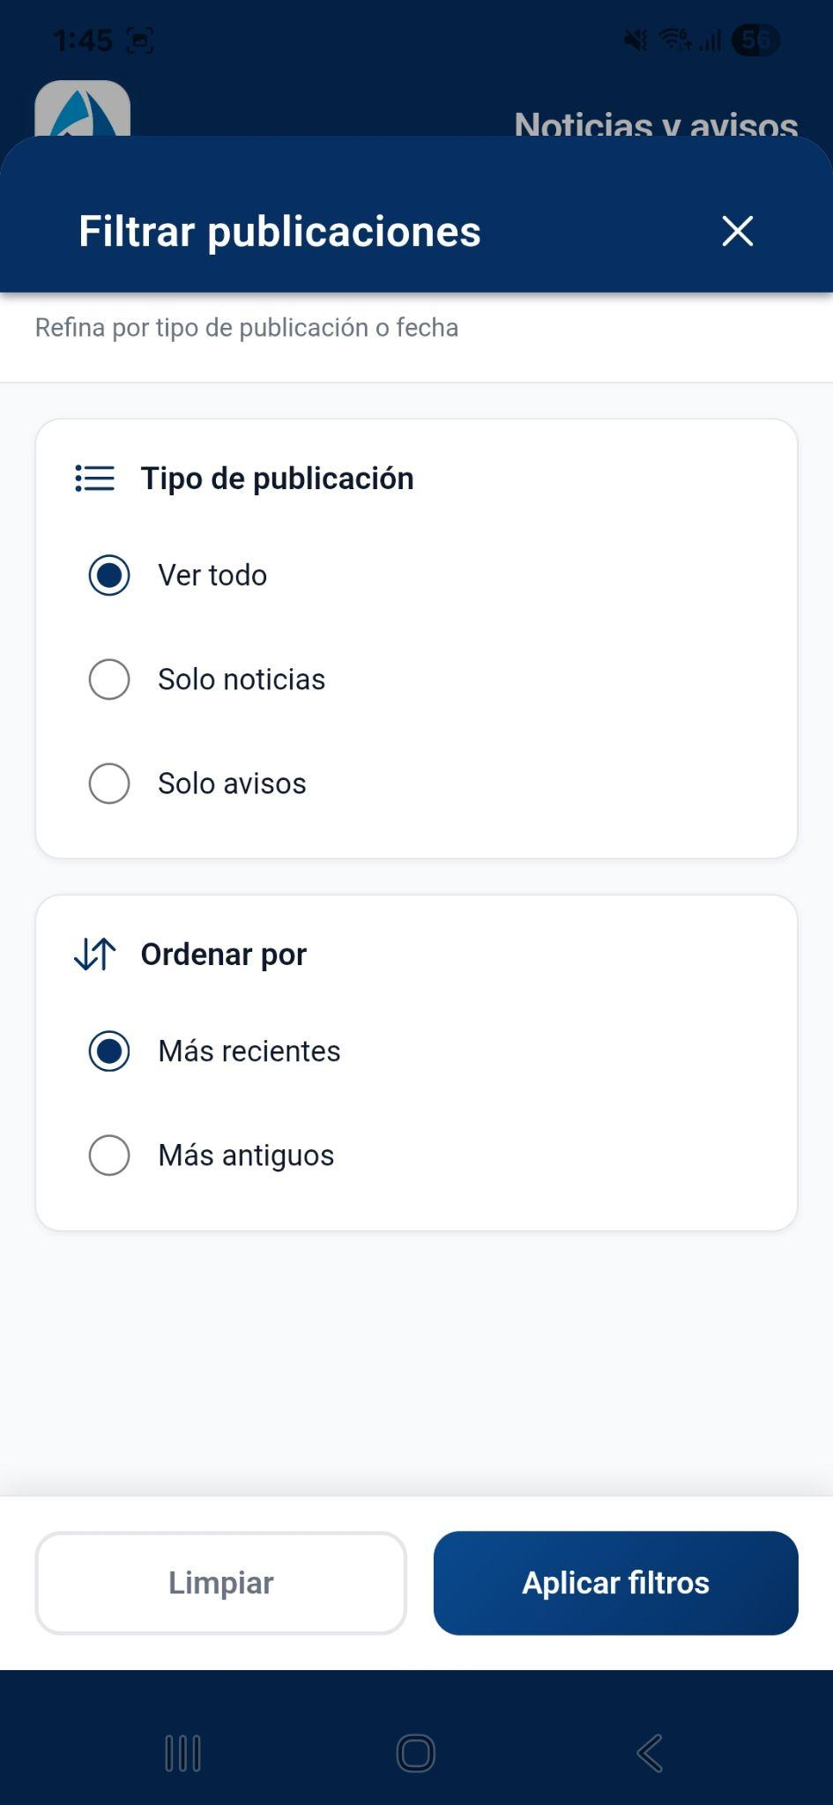

Ver detalles y navegación
Para leer el contenido completo de un anuncio:
- Presiona el botón azul "Ver detalles" en la tarjeta que te interese.
- Se abrirá la vista de lectura completa, donde verás la descripción, fechas y horarios.
¿Cómo volver atrás? Una vez que termines de leer, tienes dos opciones para regresar:
- Opción A (Flecha): Toca la flecha blanca ubicada en la esquina superior izquierda de la pantalla.
- Opción B (Menú Inferior): Toca el ícono de "Noticias y avisos" en la barra de navegación negra que está al pie de la pantalla.
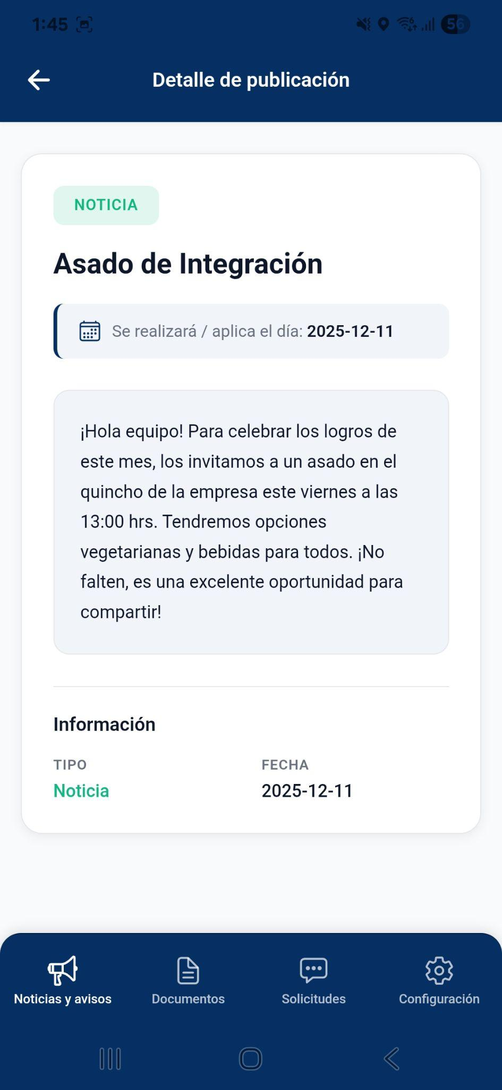

Mis documentos
Esta sección te permite gestionar tus liquidaciones, contratos y certificados directamente desde tu celular. Podrás buscarlos, previsualizarlos y descargarlos cuando los necesites.

Seguridad y acceso (PIN)
Debido a la confidencialidad de la información, el acceso a esta carpeta está protegido.
- Al tocar el botón "Mis Documentos" en el menú, aparecerá una ventana de seguridad.
- Verificación: Debes ingresar tu código PIN de 4 dígitos para desbloquear la carpeta.
  - Nota: Esta verificación se solicitará cada vez que entres a esta sección para proteger tus datos en caso de pérdida del celular.
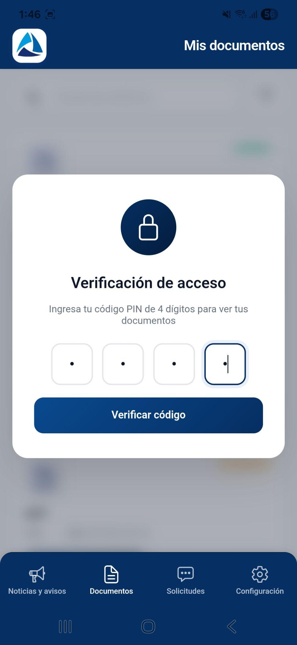

Estado de los documentos
Una vez dentro, verás la lista de tus archivos. Es fundamental que revises la etiqueta de estado en la esquina superior derecha de cada tarjeta:
- ACTIVO: El documento está listo y vigente. Puedes verlo y descargarlo.
- PENDIENTE: El documento se está generando o está en revisión por RRHH. No podrás visualizarlo ni descargarlo hasta que cambie a estado "Activo".
- CADUCADO: Documentos antiguos.
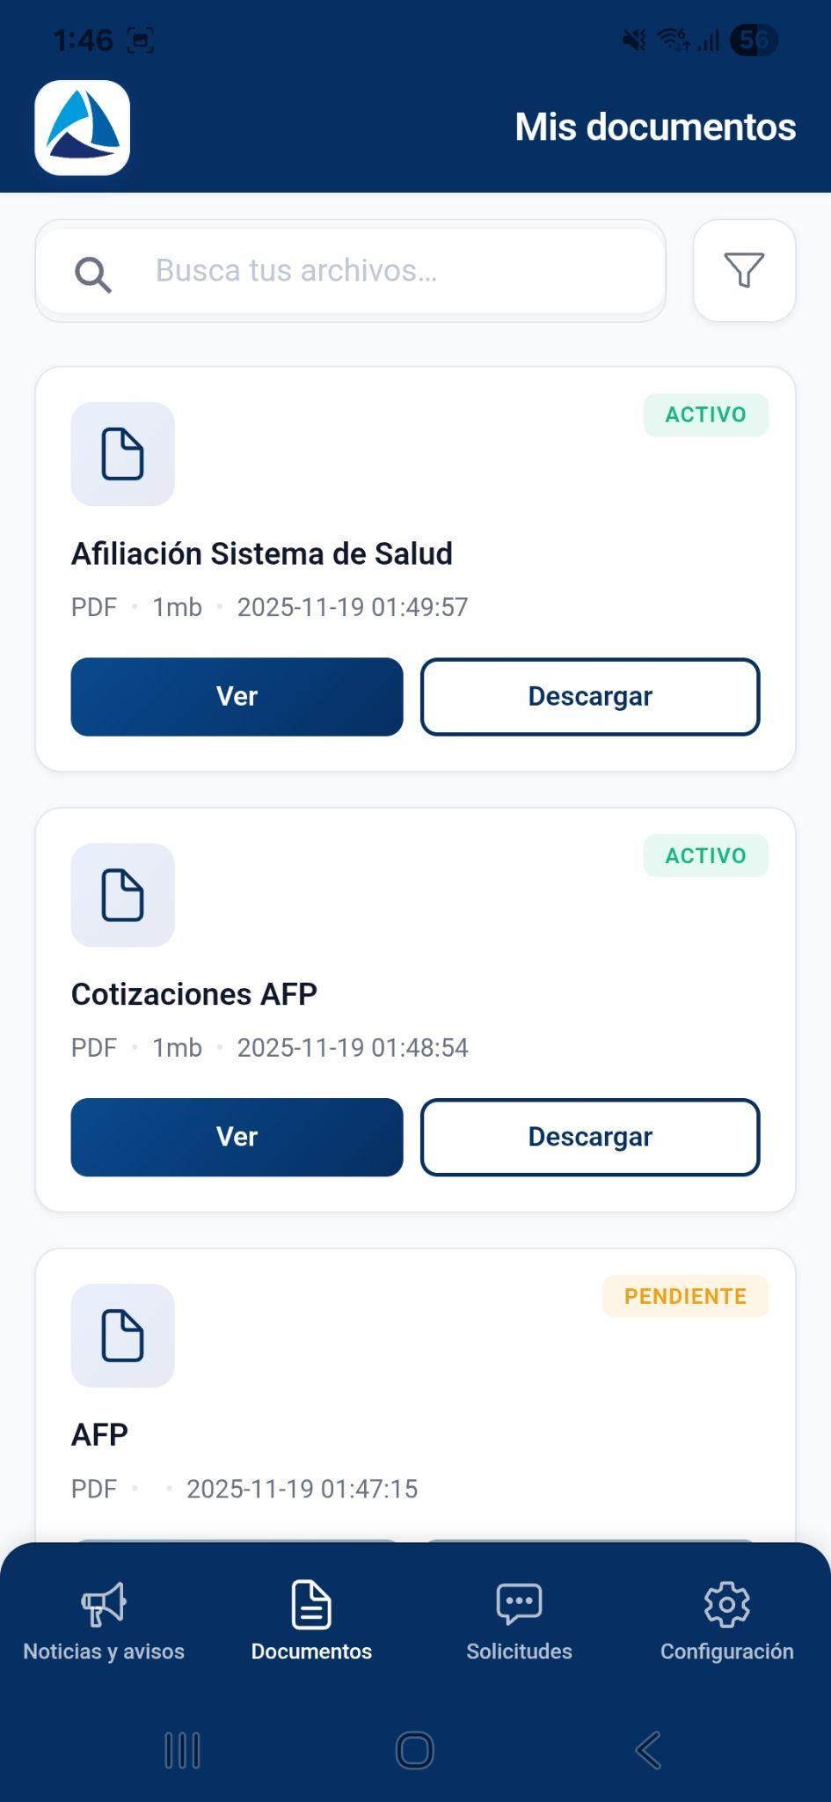

Filtros y búsqueda
La App incluye herramientas potentes para encontrar archivos específicos:
- Buscador: Escribe el nombre del documento en la barra superior (ej: "AFP").
- Filtros Avanzados: Toca el ícono de embudo a la derecha del buscador para acceder a opciones de ordenamiento precisas:
  - Tipo de documento: Filtra por formato (PDF, DOCX, XLS, etc.).
  - Estado: Muestra solo los documentos Activos, Pendientes o Caducados.
  - Ordenar por: Organiza la lista por Fecha, Nombre o de forma Ascendente/Descendente.
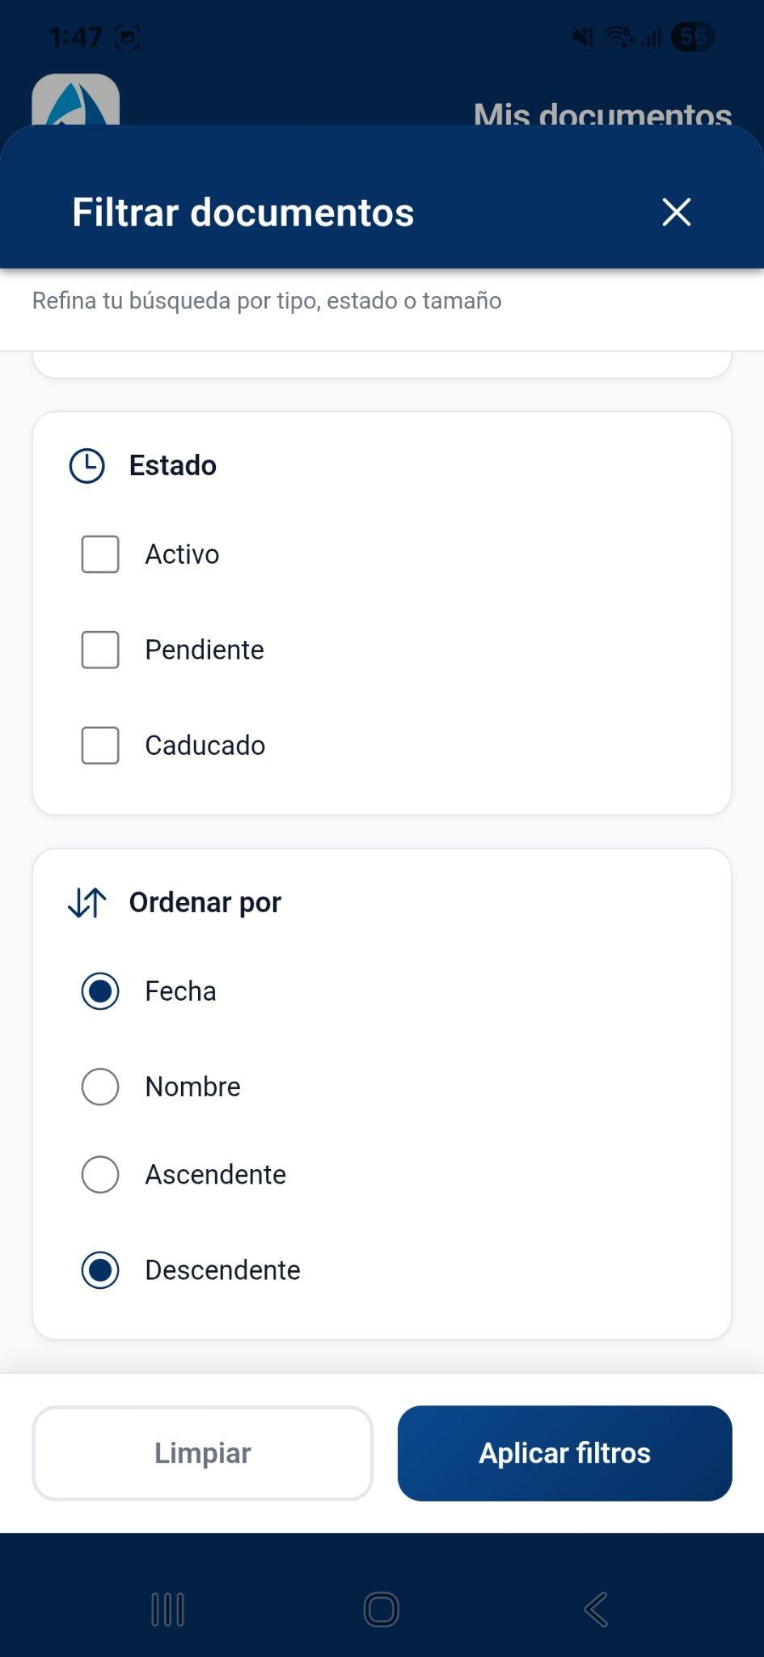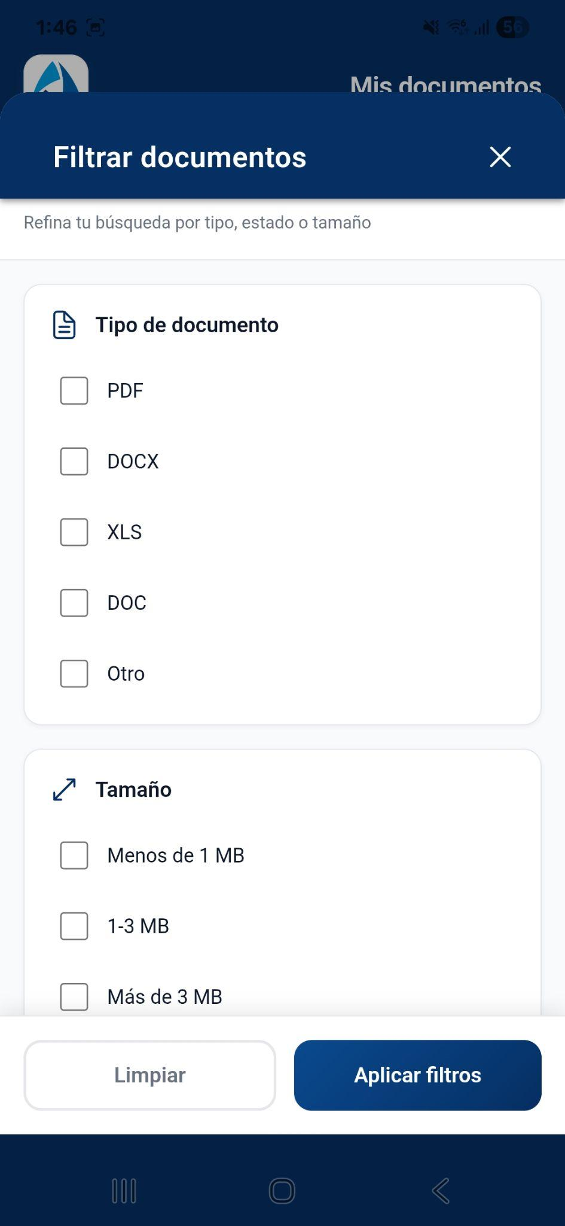

Visualizar y descargar
Tienes dos maneras de obtener tus archivos:
- Desde el listado (Rápido):
  - Si el documento está activo, verás dos botones. Presiona el botón blanco "Descargar" para guardar el archivo inmediatamente en tu celular.
- Vista previa (Detallada):
  - Presiona el botón azul oscuro "Ver".
  - Se abrirá una pantalla con el detalle del documento y una vista previa del contenido para que confirmes que es el correcto.
  - Si deseas guardarlo, presiona el botón largo "Descargar documento" que aparece en la parte superior.
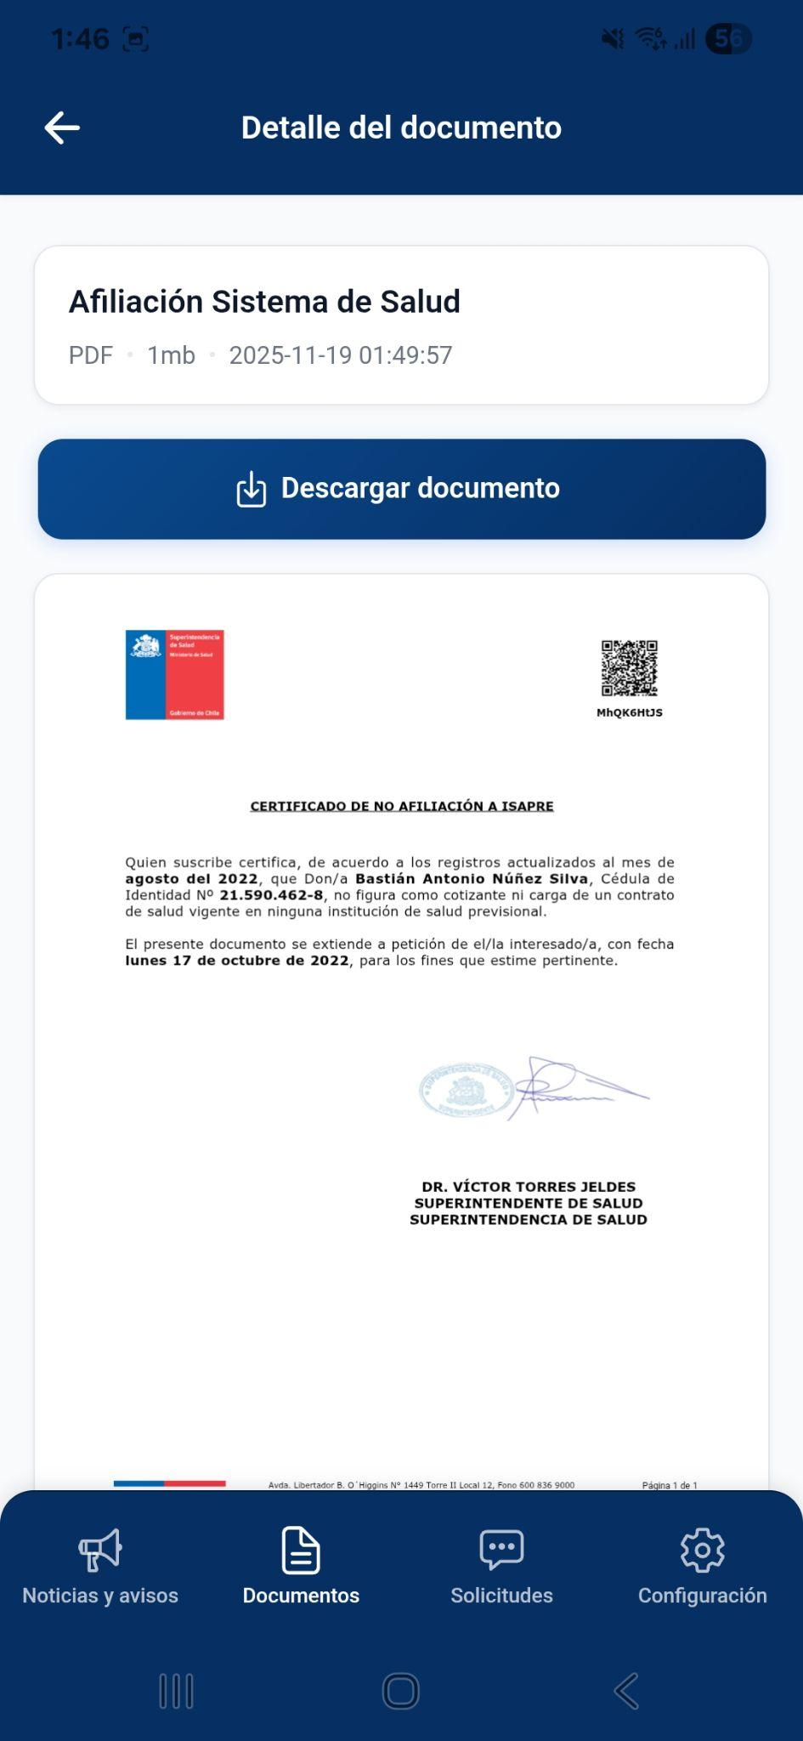

Mis solicitudes
Esta sección te permite gestionar tus trámites y comunicarte directamente con Recursos Humanos desde tu celular, ya sea para pedir vacaciones, permisos u otros.

Listado y estados
Al ingresar, verás todas las solicitudes que has realizado. Es fundamental que observes la etiqueta de color en cada tarjeta para conocer su estado actual:
- Pendiente (Amarillo): La solicitud fue enviada y está esperando ser revisada por un administrador.
- Aprobada (Verde): Tu solicitud ha sido aceptada por Recursos Humanos.
- Rechazada (Rojo): Tu solicitud no fue aceptada.
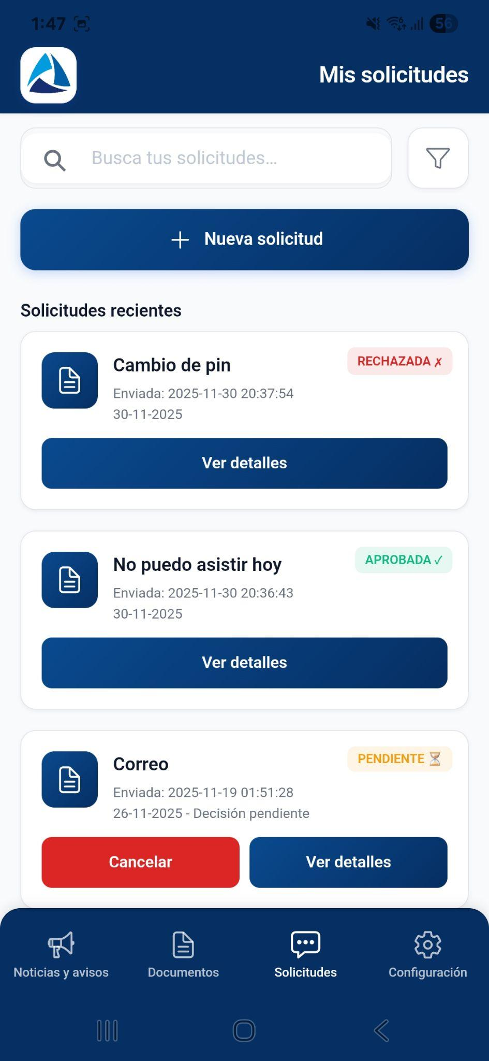

Buscar y filtrar
Para encontrar rápidamente una solicitud específica:
- Buscador: Escribe una palabra clave en la barra superior (ej: "Vacaciones").
- Filtros avanzados: Toca el ícono de embudo para acceder a opciones más precisas:
  - Estado: Filtra por solicitudes Pendientes, Aprobadas o Rechazadas.
  - Tipo de solicitud: Filtra por el motivo (Capacitación, Perfil, Permiso Personal, etc.).
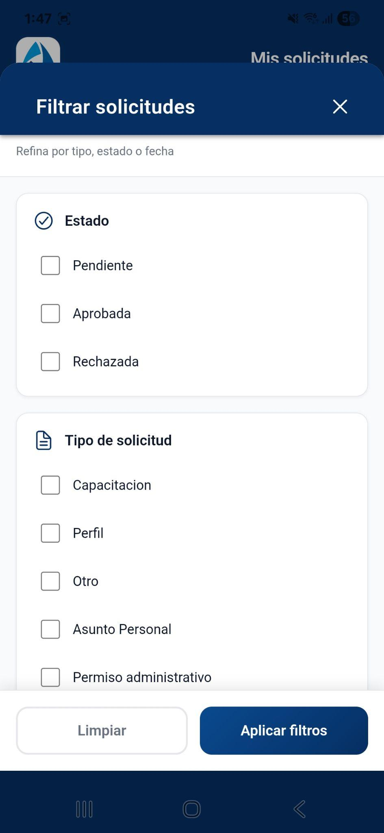

Ver detalles y motivo de rechazo
Para conocer la información completa de un trámite o saber por qué no fue aceptado:
- Presiona el botón azul oscuro "Ver detalles" en la tarjeta de la solicitud.
- Se abrirá una pantalla con la información general (tipo de solicitud, fechas y descripción).
- Historial: Desplázate hasta el final de la pantalla. Aquí verás el "Historial de la solicitud" que muestra el proceso paso a paso.
  - Si fue rechazada: El último paso estará marcado con una roja y se detallará el motivo exacto del rechazo escrito por Recursos Humanos (ej: "Ya ha cambiado muchas veces el pin").
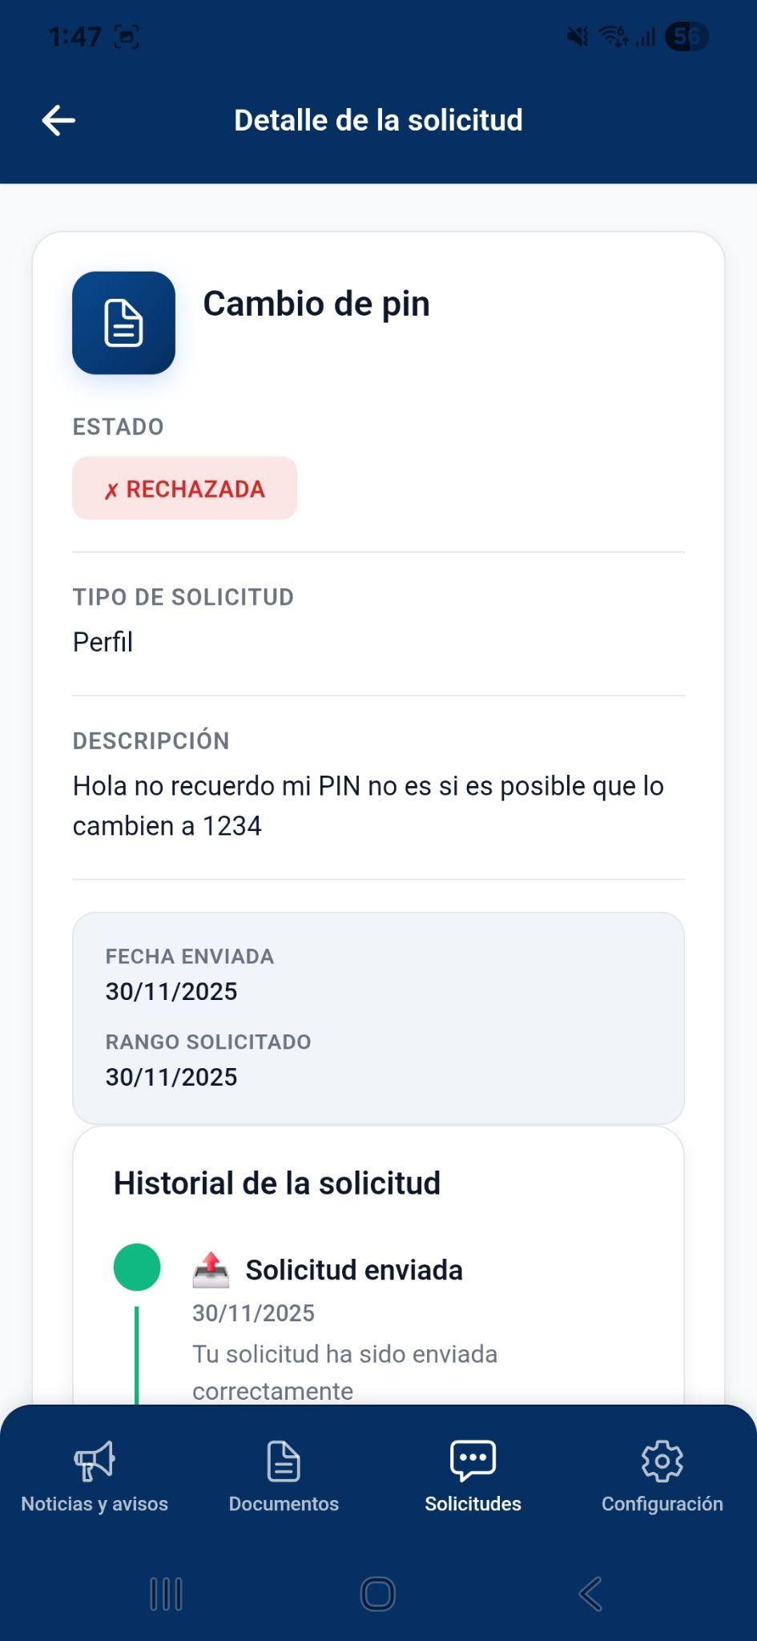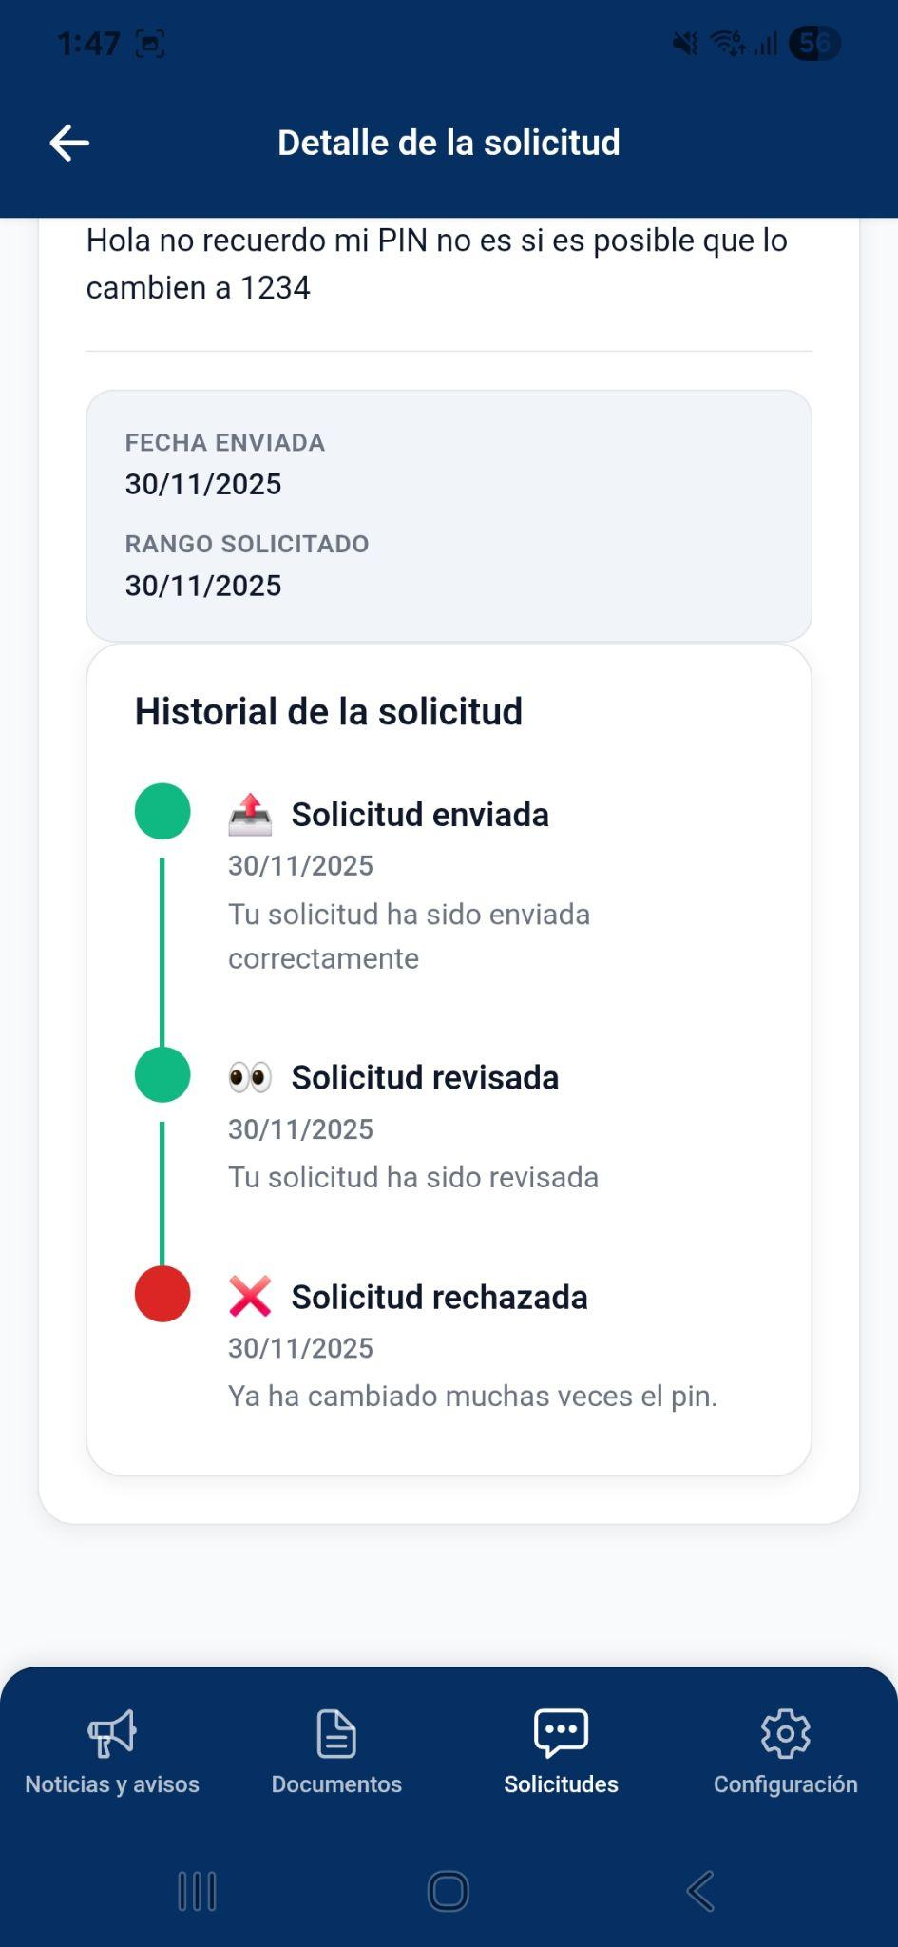

Crear una nueva solicitud
Para enviar un nuevo requerimiento a la empresa desde tu celular:
- En la pantalla principal de Solicitudes, presiona el botón largo azul "Nueva solicitud".
- Completa el formulario con los siguientes datos. Todos los campos marcados con un asterisco rojo (*) son obligatorios:
  - Tipo de solicitud : Despliega el menú y elige una opción.
  - Título de la solicitud : Escribe un nombre breve para el trámite.
  - Descripción : Explica con detalle lo que necesitas.
  - Archivo adjunto (Opcional): Si lo deseas, puedes presionar el botón "Seleccionar archivo" para subir un documento o foto desde tu celular (ej: certificado médico).
Para finalizar, presiona el botón "Enviar solicitud".
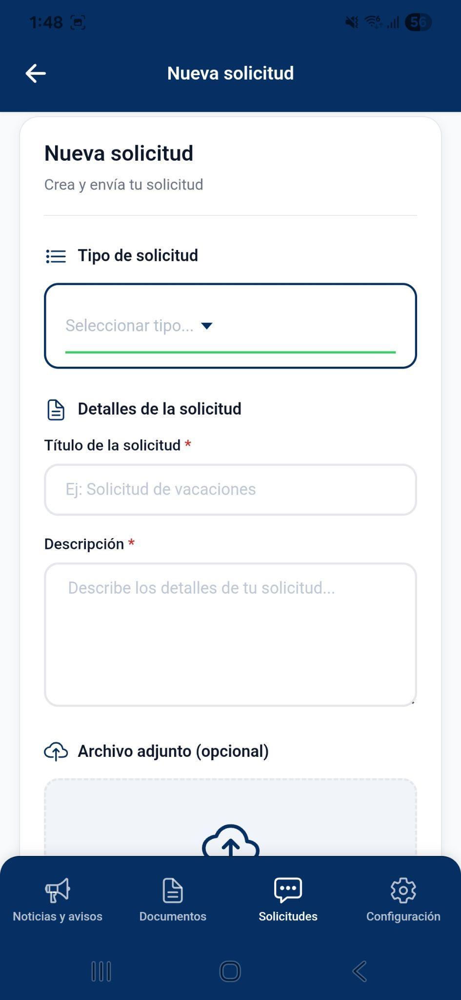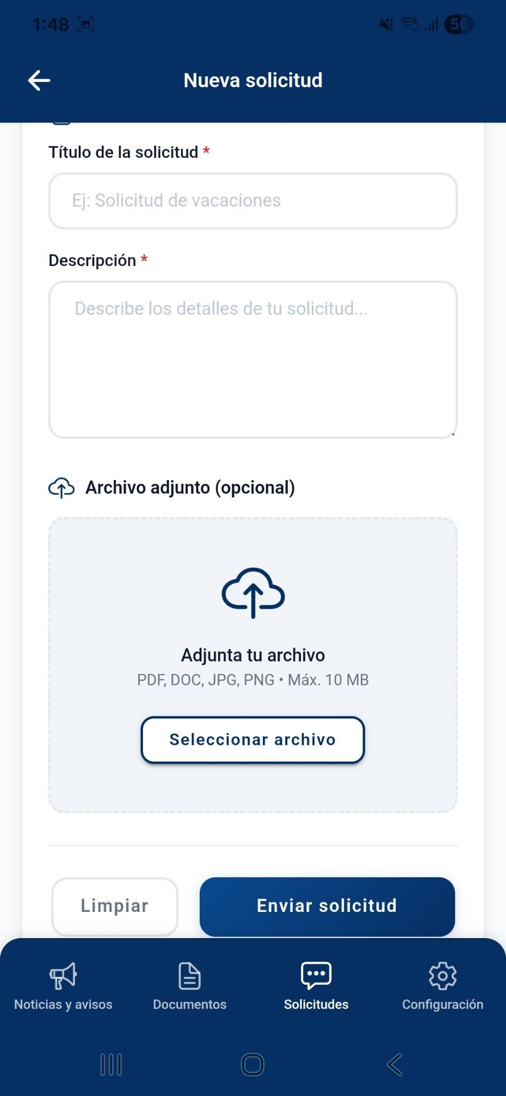

Configuración
En la barra de navegación inferior, el último ícono de la derecha es "Configuración". Desde aquí podrás personalizar tu experiencia en la App y gestionar la seguridad de tu cuenta.

Menú principal y modo oscuro
Al ingresar, verás un menú con todas las opciones disponibles.
- ​Modo Oscuro: En la parte inferior del menú, encontrarás un interruptor. Si lo activas, la aplicación cambiará sus colores a tonos oscuros, ideal para descansar la vista en ambientes con poca luz.
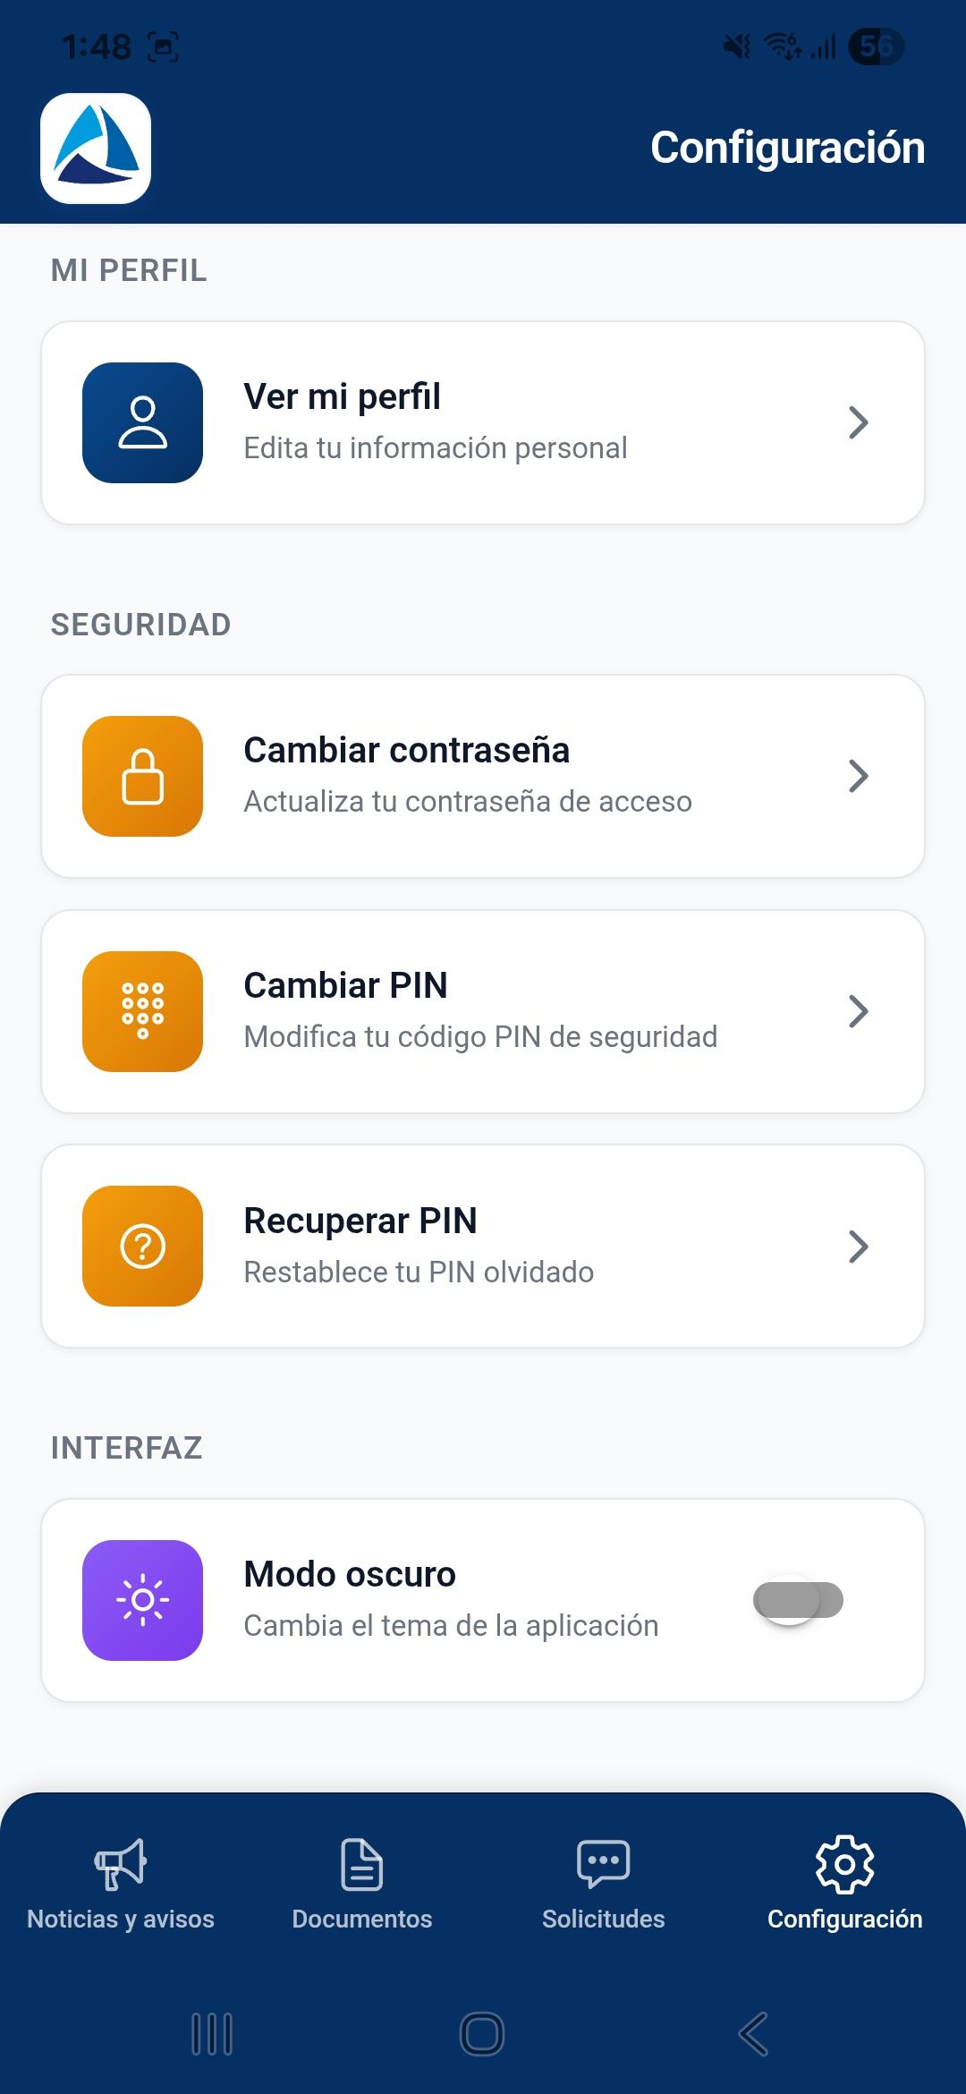

Mi perfil (Datos personales)
Para ver o editar tu ficha, toca la primera opción "Ver mi perfil".
Aquí verás tu información (Nombre, Cargo, RUT). Si bien los datos contractuales no se pueden cambiar, sí puedes mantener tu contacto actualizado:
- ​Foto de Perfil: Puedes actualizar tu imagen tocando sobre tu foto actual.
- ​Datos de Contacto: Toca los campos de "Celular" o "Dirección" para escribir tu nuevo número o domicilio.
- ​Guardar: Al finalizar cualquier cambio, recuerda presionar el botón "Guardar cambios" al final de la pantalla.
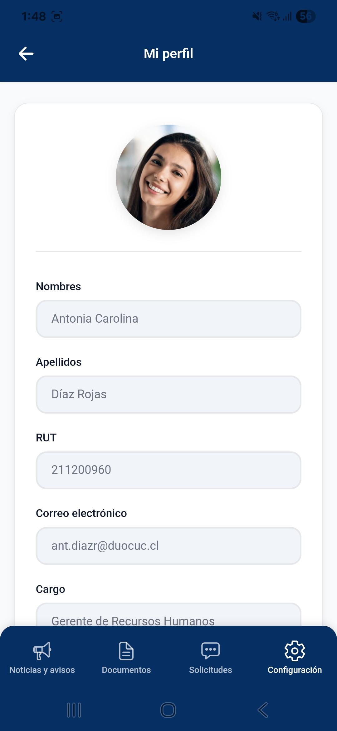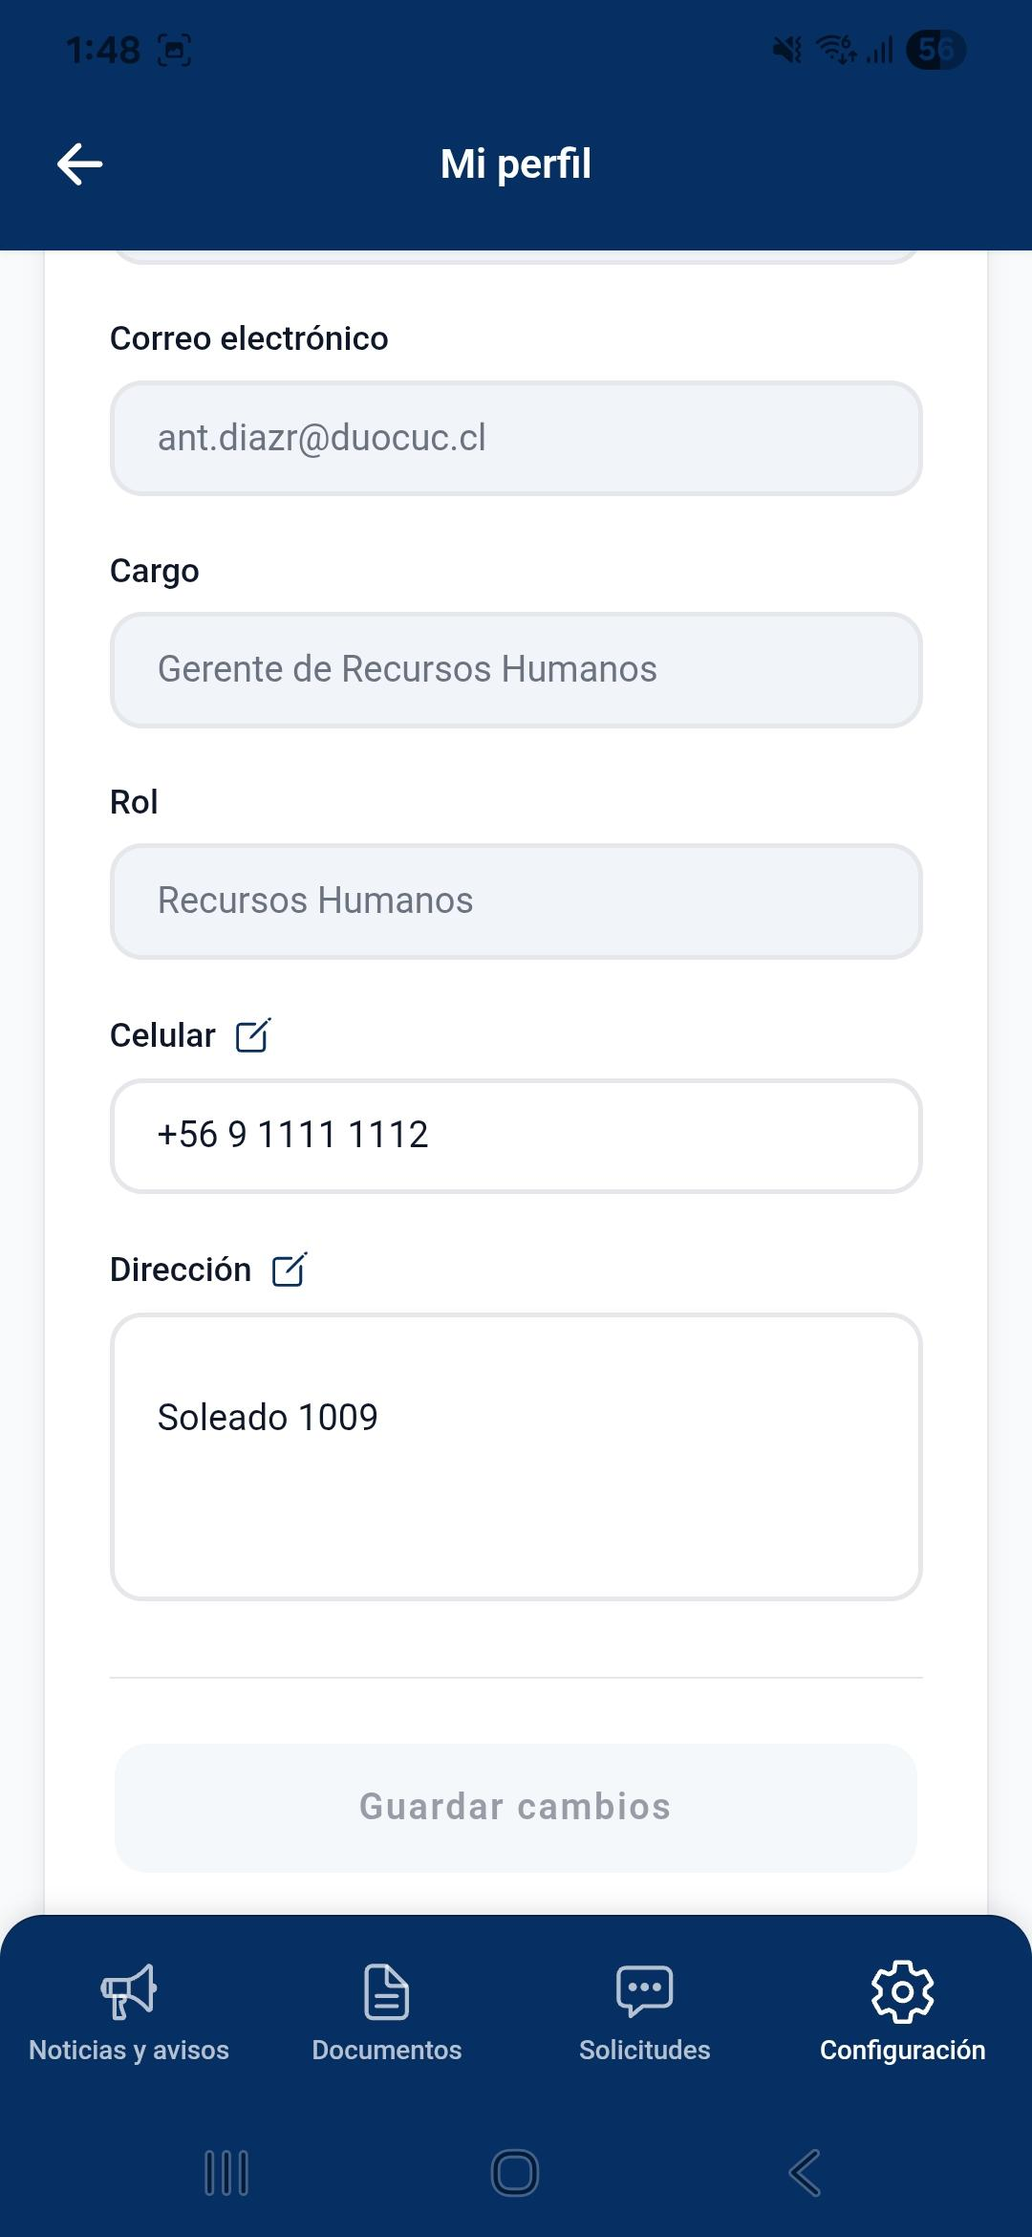

Gestión de contraseñas
​Para cambiar tu clave de acceso:
- ​En el menú Configuración, selecciona "Cambiar contraseña".
- ​Debes llenar tres campos:
  - ​Contraseña actual: Para confirmar que eres tú.
  - ​Nueva contraseña: Tu nueva clave (debe cumplir con los requisitos de seguridad: mayúscula, minúscula, número y 8 caracteres mínimo).
  - ​Confirmar nueva contraseña: Escríbela nuevamente para evitar errores.
- ​Presiona el botón para guardar.
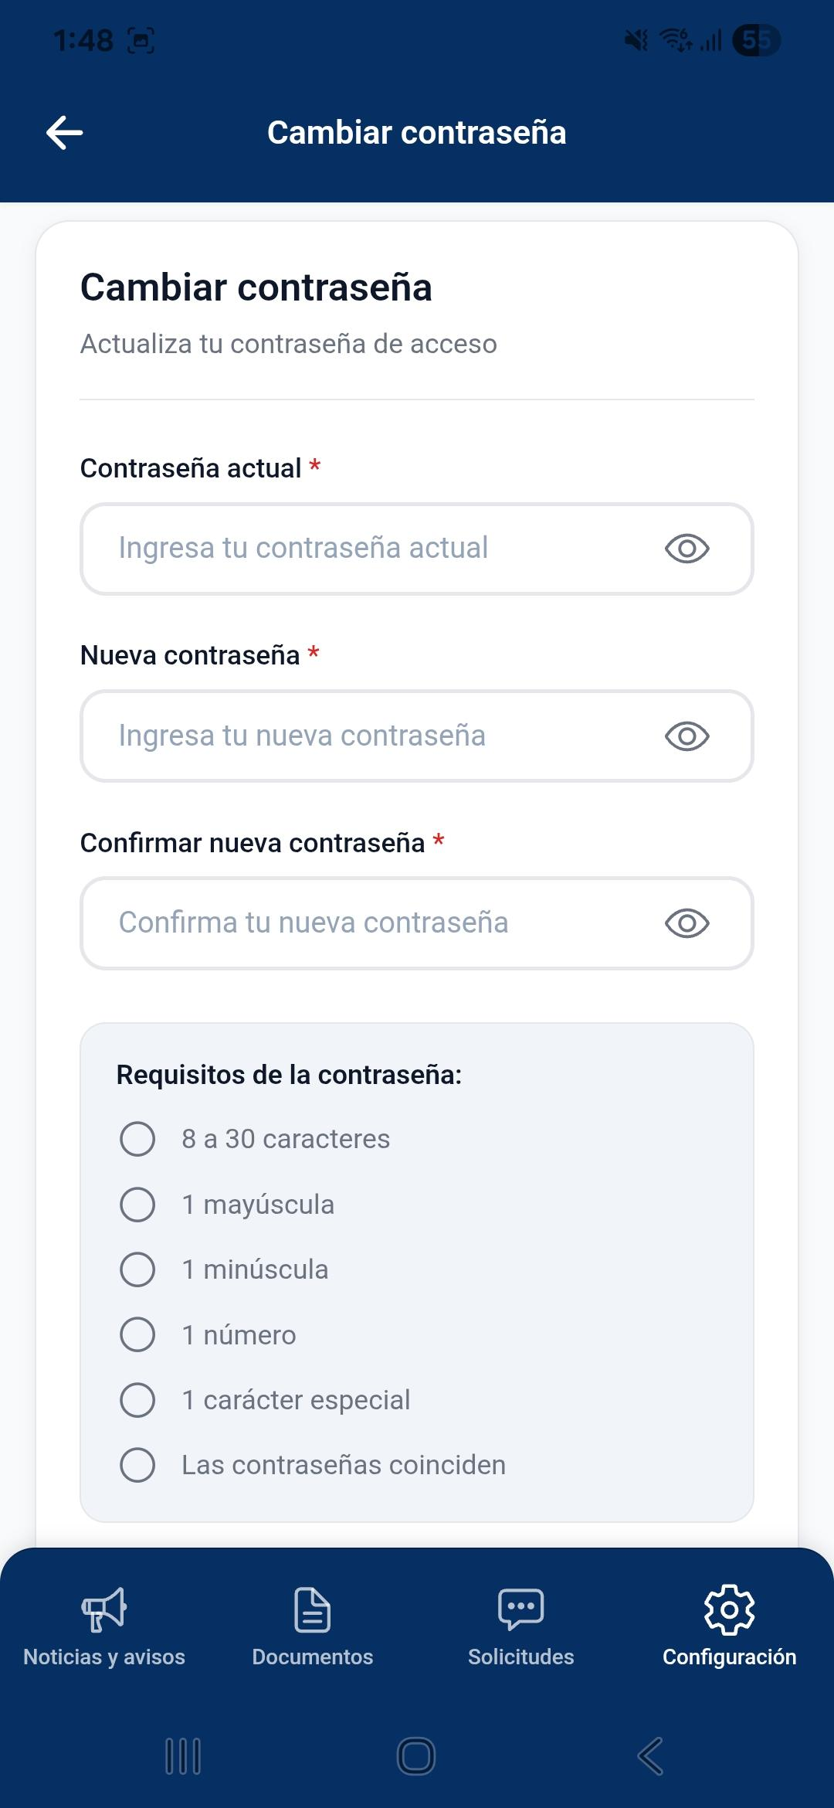

Gestión del PIN de seguridad
​El PIN protege tus documentos privados. Tienes dos opciones:

Cambiar PIN (Si te sabes el actual)
- ​Selecciona "Cambiar PIN".
- ​Ingresa tu PIN actual.
- ​Ingresa tu Nuevo PIN (4 dígitos) y confírmalo.
- ​Presiona "Cambiar PIN" para finalizar.
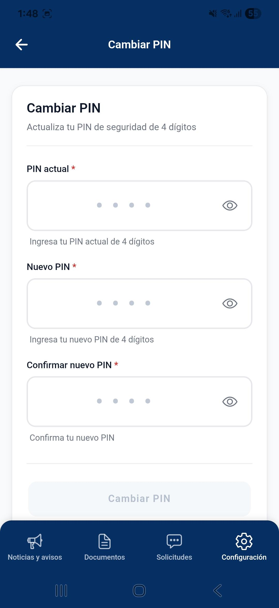

Recuperar PIN (Si lo olvidaste)
Si no recuerdas tu código, usa esta opción para restablecerlo:
- ​Selecciona "Recuperar PIN".
- ​Verás tu correo en pantalla. Presiona el botón "Solicitar código".
- ​Revisa tu correo: Te llegará un email con un número de 6 dígitos (ej: 887373).
- ​Vuelve a la App e ingresa ese número en el campo "Código de verificación".
- ​Una vez verificado el código, se habilitarán los campos de abajo.
- ​Crea tu Nuevo PIN, confírmalo y presiona "Actualizar PIN".
